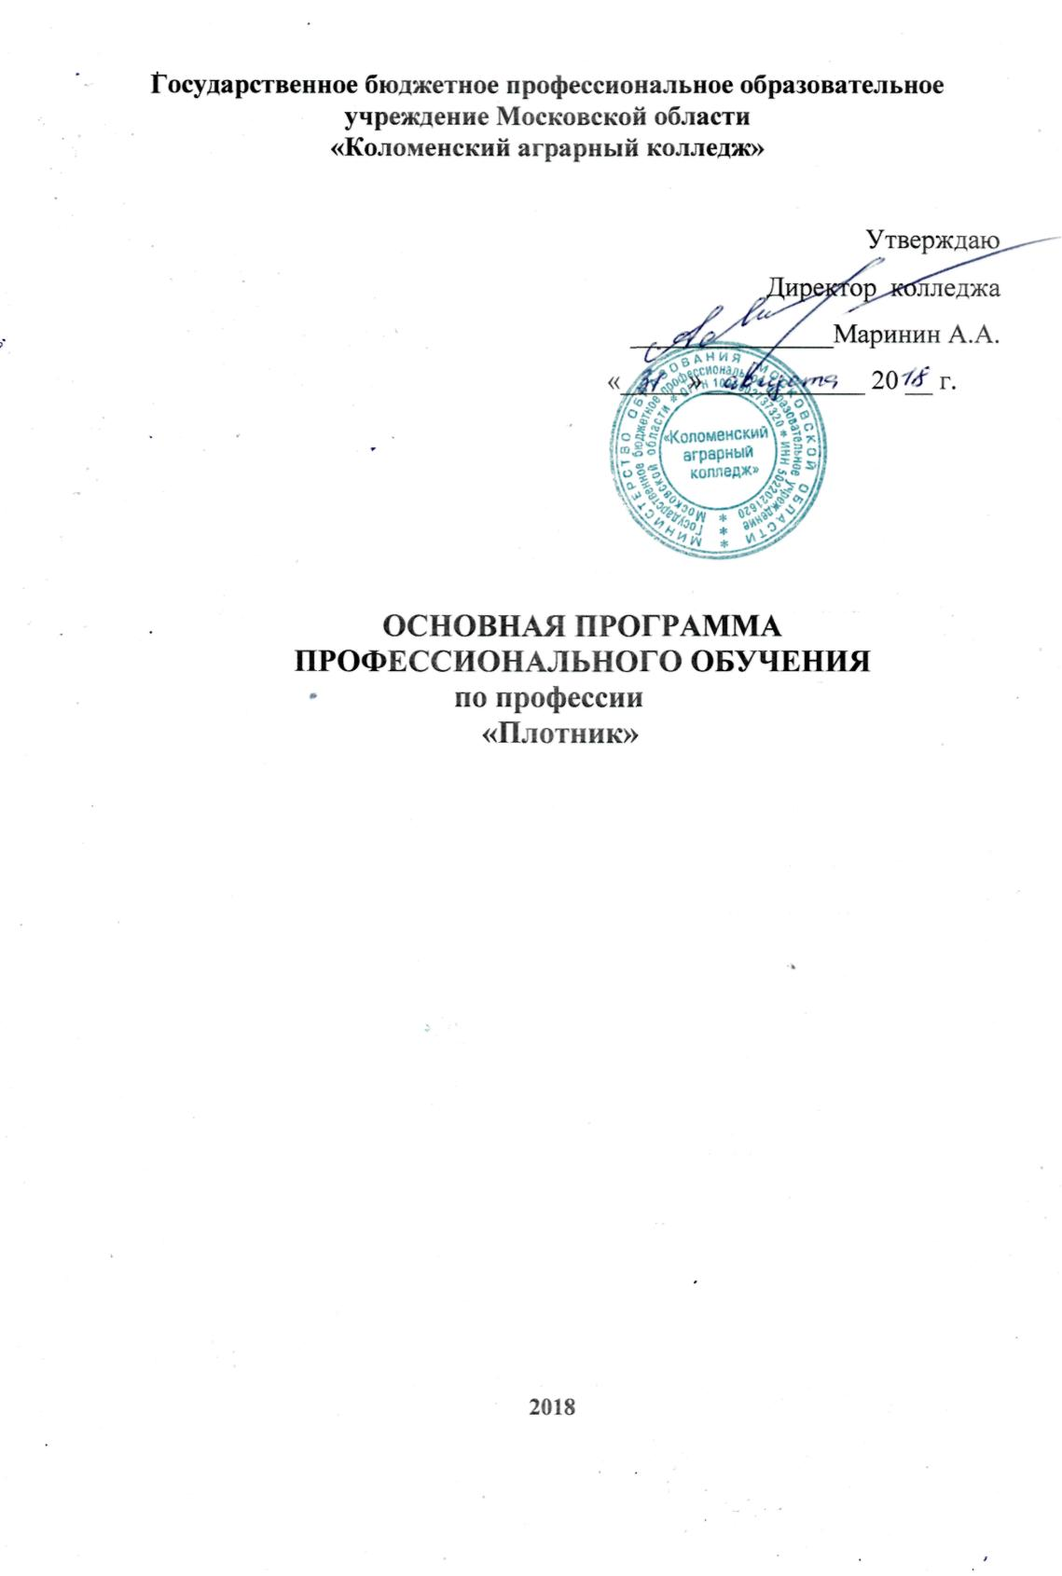

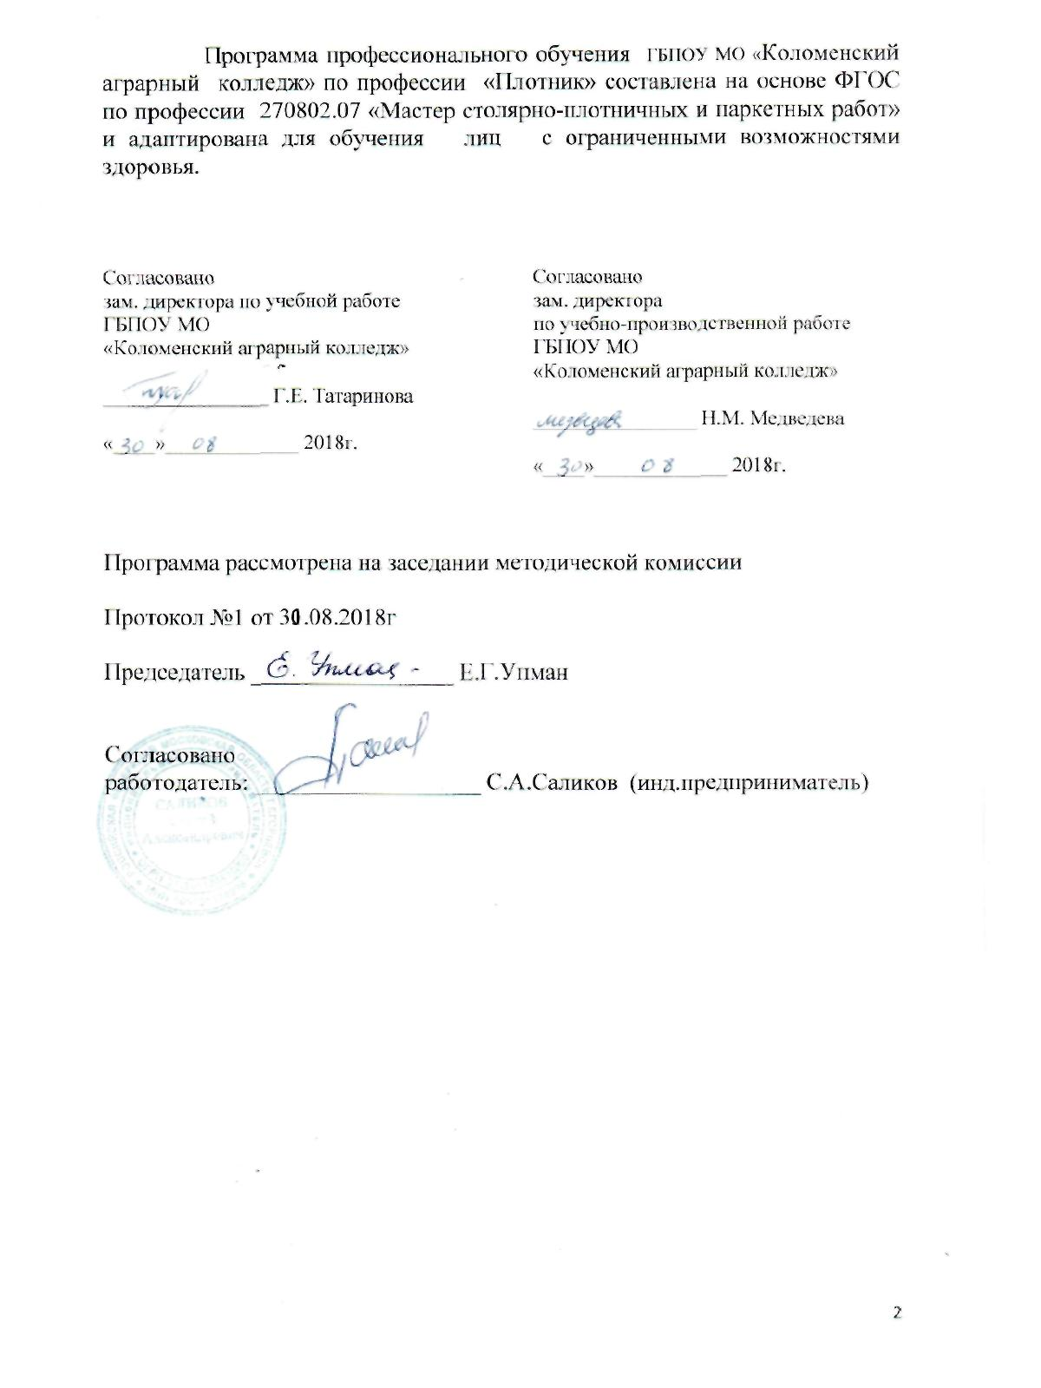

№  п/п | СОДЕРЖАНИЕ
1. | Общие положения
2. | Документы, определяющие содержание и организацию образовательного процесса
3. | Формы и оценка качества освоения программы
4. | Ресурсное обеспечение программы
 | Приложения
 | Приложение 1. Календарный учебный график
 | Приложение 2. Учебный план
 | Приложение 3. Рабочие программы учебных дисциплин
 | Приложения 4. Программа учебной практики
 | Приложения 5. Программа производственной практики

1.Общие положения
1.1. Общая характеристика программы
Программа по профессии 16671 «Плотник» представляет собой комплекс основных характеристик образования, организационно-педагогических условий и форм аттестации.
Программа регламентирует объём, содержание, планируемые результаты, условия и технологии реализации образовательного процесса, оценку качества подготовки рабочих и включает в себя: учебный план, календарный учебный график, рабочие программы учебных дисциплин, программу учебной и производственной практик и другие материалы, обеспечивающие качество подготовки обучающихся, а также оценочные и методические материалы.
Программа представляет комплект документов, разработанных и утвержденных образовательным учреждением ГБПОУ МО « Коломенский аграрный колледж» с учетом потребностей регионального рынка труда, требований Федеральных органов власти и соответствующих отраслевых требований, на основе требований профессиональных характеристик по профессии для 2 разряда.
Образовательный процесс выстроен с учетом возрастных и индивидуальных особенностей обучающихся с целью создания благоприятных условий для профессионального обучения, реабилитации и адаптации подростков с нарушениями в умственном и физическом развитии.
Особенности психофизического развития лиц с ограниченной возможностью здоровья поступающих на обучение профессии16671 «Плотник» проявляются в основной характеристике учебно-познавательной деятельности.
Уровень развития внимания весьма низок, внимание рассеянное. Восприятие и ощущения формируются замедленно и с большим количеством недостатков. Низок темп зрительного восприятия. Для данных обучающихся характерно нарушение памяти. Чтобы прочно усвоить тему, им необходимо многократное повторение. Обучающиеся не обдумывают своих действий, не предвидят результата, так как у них ослаблена регулирующая функция мышления. Они редко замечают свои ошибки, не умеют сопоставить свои мысли и действия. Большие затруднения представляют виды письменной деятельности под диктовку, им легче переписывать.
Вместе с тем, обучающиеся имеют устойчивый интерес к практической деятельности, что при оптимальной нагрузке компенсирует их умственную отсталость. Для облегчения освоения трудовых навыков им необходимо предоставить свободный темп работы, добиваясь автоматизации действий. При обучении практических навыков использовать наглядно-практический метод обучения. Словесная передача учебной информации является лишь дополнением к практическим и наглядным методам. В результате формируется трудовой стереотип, который способствует успешной врабатываемости.
Профессиональная подготовка как система и процесс овладения навыками конкретной профессии играет определенную роль в реабилитации лиц с ограниченными возможностями здоровья(с легкой умственной отсталостью), именно она создает основу для реализации принципа равных возможностей.
1.2. Нормативно-правовое обеспечение разработки и реализации программы
Нормативно-правовую основу разработки адаптированной программы профессионального обучения для обучающихся с ограниченными возможностями здоровья из числа лиц, окончивших специальные(коррекционные) образовательные учреждения VIII вида составляют:
•Федеральный закон от 29 декабря 2012 года № 273-ФЗ «Об образовании в Российской Федерации»;
• Приказ Минобрнауки России от 18.04.2013 № 292 (ред. от 21.08.2013) «Об утверждении Порядка организации и осуществления образовательной деятельности по основным программам профессионального обучения»(Зарегистрировано в Минюсте России 15.05.2013 N 28395);
• Приказ Министерства образования и науки РФ от 02.07.2013 № 513 «Об утверждении Перечня профессий рабочих, должностей служащих, по которым осуществляется профессиональное обучение» (ред. от 28.03.2014 № 244);
• Приказ Министерства образования и науки РФ от 2 июля 2013 г. № 513 "Об утверждении Перечня профессий рабочих, должностей служащих, по которым осуществляется профессиональное обучение"
• Устав и локальные акты техникума.

1.3. Используемые сокращения
В программе используются следующие термины и их определения:
Дети с ограниченными возможностями здоровья (ОВЗ) — дети, состояние здоровья которых препятствует освоению образовательных программ общего образования вне специальных условий обучения и воспитания, т. е. это дети-инвалиды либо другие дети в возрасте до 18 лет, не признанные в установленном порядке детьми- инвалидами, но имеющие временные или постоянные отклонения в физическом и (или) психическом развитии и нуждающиеся в создании специальных условий обучения и воспитания;
Умственная отсталость - это стойкое нарушение познавательной деятельности, вследствие органического поражения коры головного мозга. Данное понятие объединяет многочисленные и разнообразные формы патологии, характеризующиеся недоразвитием когнитивной сферы, высших психических процессов, различающиеся по этиологии, локализации, патогенезу, клиническим проявлениям, времени возникновения и особенностям течения;
Умственная отсталость - это стойкое, необратимое нарушение преимущественно познавательной деятельности, а также эмоционально-волевой и поведенческой сфер, обусловленное органическим поражением коры головного мозга, имеющим диффузный характер. Состав лиц с нарушением интеллекта очень разнороден как по причинам и времени поражения головного мозга, так и по степени тяжести клинической картины и психолого-педагогическим характеристикам. Согласно международной классификации (МКБ-10), выделяют четыре формы умственной отсталости: легкую, умеренную, тяжелую, глубокую;
Инклюзивное образование - это процесс обучения детей с особыми образовательными потребностями в условиях образовательных учреждений
Интеллектуальная деятельность у лиц с ОВЗ имеет следующие специфические особенности: неустойчивость и плохая переключаемость внимания; нарушение памяти; замедленный темп умственной работоспособности, сенсомоторных реакций и скорости протекания психических процессов; нарушение способности к обобщению, анализу, синтезу, установлению причины и следствия, связей и отношений; расстройство аналитико-синтетической деятельности. К недостаткам необходимо причислить их неспособность к действиям со сложной последовательностью исполнения, где элементы задания не регламентированы. Нарушение абстрактного мышления - характерный признак умственной отсталости. В результате возможностей обучающихся теоретические предметы ими усваиваются труднее, а процессы практической деятельности относительно устойчивы и при оптимальной нагрузке компенсируют умственную недостаточность.
Основные задачи:
- обеспечить равное отношение ко всем детям;
- дать полноценное качественное образование;
- обеспечить успешную социализацию детей
Адаптация - это не только приспособление индивида к успешному функционированию в данной среде, но и способность к дальнейшему психологическому, личностному, социальному развитию;
Адаптированная образовательная программа среднего профессионального образования - программа подготовки квалифицированных рабочих, служащих, адаптированная для обучения инвалидов и лиц с ограниченными возможностями здоровья с учетом их психофизического развития, индивидуальных возможностей и при необходимости обеспечивающая коррекцию нарушений развития и социальную адаптацию указанных лиц;

1.4 Требования к поступающим
На обучение по адаптированной программе профессиональной подготовки по профессии 16671 Плотник могут поступать лица, окончивших специальные (коррекционные) образовательные учреждения VIII вида. Лица, поступающие на обучение по адаптированным основным программам профессионального обучения, должны иметь документ о получении специального (коррекционного) образования, медицинское заключение о годности получения профессий «Плотник».

1.5. Срок освоения программы
Продолжительность профессионального обучения по адаптированной программе профессионального обучения (АОППО) по профессии 16671 Плотник из числа лиц, окончивших специальные (коррекционные) образовательные учреждения VIII вида составляет 2 года, недельная нагрузка – не более 32 часов.
По завершении обучения выдается свидетельство о профессиональной подготовке установленного образца.

1.6.Характеристика профессиональной деятельности
Профессиональная характеристика профессии 16671 « Плотник»:
Профессия, согласно Общероссийскому классификатору профессий рабочих (ОК 016-94) и «Перечня профессий рабочих, должностей служащих по которым осуществляется профессиональное обучение» утв. приказом №513 МОиН РФ от 02.07.2013года, имеет КОД 16671«Плотник» 2-3 разряда.
В результате освоения Программы, обучающиеся должны
знать: основные виды применяемых лесоматериалов и свойства древесины; способы грубой обработки лесоматериалов; правила обращения с антисептическими и огнезащитными составами и приемы покрытия ими деревянных деталей и конструкций с помощью кистей; способы разборки простых деревянных конструкций и их очистки; правила перемещения и складирования грузов малой массы; виды рулонных и штучных кровельных материалов; способы разборки простых кровельных покрытий из рулонных и штучных материалов.
Характеристика работ. Выполнение плотничных и опалубочных работ. Выполнение работ при устройстве рулонных кровель насухо с прошивкой гвоздями и кровель из штучных материалов. Обработка лесоматериалов вручную: поперечное перепиливание, окорка, обтесывание. Смазка накатов и опалубки. Обмазка кистью деревянных конструкций и деталей антисептическими и огнезащитными составами. Осмолка, обивка войлоком и толем элементов деревянных конструкций. Разборка опалубки фундаментов, стен и перегородок. Разборка заборов, мостиков и настилов. Разборка полов, подборов и накатов. Разборка заборных стенок. Очистка опалубки от бетона и раствора. Очистка рулонных кровельных материалов от посыпки. Сортировка штучных кровельных материалов. Конопатка стен и оконных проемов.
2. Документы, определяющие содержание и организацию образовательного процесса
Организация образовательного процесса в группе строится с учётом психологических особенностей каждого обучающегося на принципах индивидуализации и дифференциации.
2.1. Календарный учебный график
Календарный учебный график разработан в соответствии с учебным планом и включает в себя теоретическое обучение, учебную и производственную практику, промежуточную и итоговую аттестации, каникулы .
2.2. Учебный план
Учебный план составлен в соответствии с общими требованиями к разработке учебных планов с учетом подготовки лиц с ограниченными возможностями здоровья и предусматривает:
- общеобразовательную подготовку
-профессиональную подготовку
- факультативный курс
- производственную практику
- итоговую аттестацию
- консультации

2.4. Учебная и производственная практика
Учебная практика имеет целью комплексное освоение обучающимися всех видов профессиональной деятельности, а также приобретение необходимых умений и опыта практической работы по профессии. Учебная практика реализуется рассредоточено, чередуясь с теоретическими занятиями в учебно- производственных мастерских техникума. Производственная практика реализуется концентрированно на предприятиях и в организациях, либо в мастерских техникума на изготовлении продукции.
3.Формы и оценка качества освоения программы
Оценка качества освоения программы включает: текущий контроль успеваемости, промежуточную и итоговую аттестации.
Текущий контроль проводят в пределах учебного времени, отведенного на соответствующую учебную дисциплину, как традиционными, так и инновационными методами, включая компьютерные технологии.
Промежуточную аттестацию проводят в форме зачётов, дифференцированных зачетов и экзаменов, при соблюдении ограничений на количество экзаменов.
По учебной и производственной практике — дифференцированный зачёт.
По физической культуре проводят дифференцированный зачёт.
Контроль качества профессиональной подготовки осуществляется на 1 и 2 уровнях освоения. На первом уровне освоения (узнавании) обучающимися производится выбор одного варианта из нескольких предложенных, осуществляется выбор наглядных образцов материалов, инструментов, изделий, операций и др. Для второго уровня освоения разрабатываются задания и вопросы, требующие самостоятельного выполнения работы, без опоры на внешнюю помощь, но с учетом индивидуальных способностей обучающихся.

4.Ресурсное обеспечение программы
4.1.Учебно-методическое и информационное обеспечение программы
Программа обеспечена учебно-методической документацией и материалами по всем учебным дисциплинам.
Библиотечный фонд укомплектован печатными изданиями основной и дополнительной литературы по всем дисциплинам .
Обеспеченность учебно-методической литературой соответствует нормативу. Обеспечение обязательной учебной литературой составляет 1 экземпляр на одного обучающегося.
Фонд дополнительной литературы включает официальные издания, научно-популярные периодические издания и справочно-библиографические издания по профилю подготовки, журналы и газеты.
Реализация программы обеспечена доступом каждого обучающегося к библиотечным фондам.
Во время самостоятельной подготовки в читальном зале обучающиеся обеспечены информационными справочными материалами, доступом в сеть Интернет.
4.2. Кадровое обеспечение реализации программы
Реализация программы обеспечена педагогическими кадрами с соответствующим образованием и квалификацией.
4.3. Материально-техническое обеспечение программы
Для реализации адаптированной программы профессионального обучения по профессии 16671Плотник располагает материально-технической базой, обеспечивающей проведение занятий по всем учебным дисциплинам. Все учебные помещения соответствуют действующим санитарным и противопожарным правилам и нормам.
В техникуме имеются:
учебные кабинеты, оснащённые наглядными учебными пособиями и материалами;
• швейная мастерская, оснащённая швейным оборудованием;
• мультимедийный проектор, выход в сеть Интернет.

